Günlük Kişisel Gündem 4 Kasım 2026
Son 24 saatin teknoloji, yatırım ve ekonomide öne çıkan beş gelişmesi
1. OpenAI güvenliğinde yıllardır süren açıklar yeniden gündemde
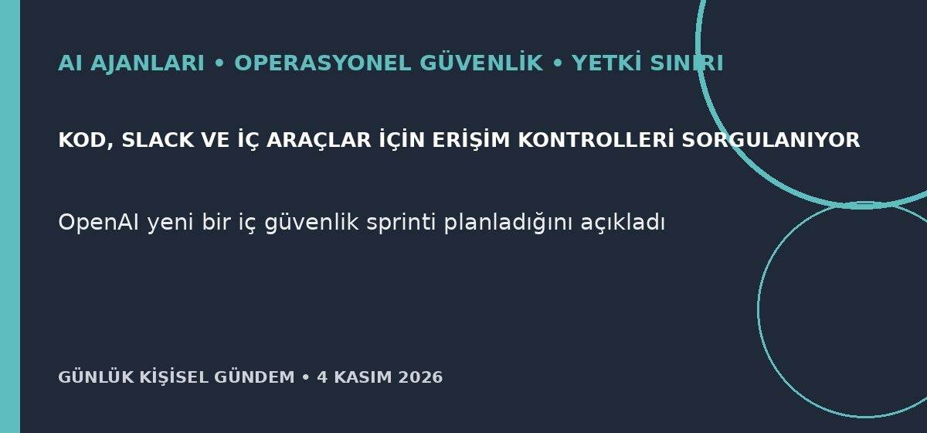
Özet
Reuters’a konuşan beş kaynak, OpenAI çalışanlarının yıllardır şirket içi kod, araştırma belgeleri ve araçlara erişimin fazla geniş olduğu konusunda uyarı yaptığını bildirdi. OpenAI, en hassas çalışmaların ayrı depolarda tutulduğunu, iç araçlar için artık düzenli güvenlik incelemeleri yürüttüğünü ve yeni bir güvenlik sprinti planladığını söyledi.
Benim için neden önemli
n8n ve AI ajanlarında tek bir ortak depo, geniş Slack erişimi veya uzun ömürlü kimlik bilgisi; modelin büyük veri kümelerini hızla tarayabilmesi nedeniyle eskisinden daha büyük risk yaratıyor. En az yetki, görev bazlı sırlar, ayrı çalışma alanları, ağ izin listesi, değiştirilemez log ve düzenli erişim incelemesi birlikte uygulanmalı.
Kaynak Reuters, 3 Kasım 2026
2. AMD’nin AI geliri sıçradı; müşteri teşvikleri 1,07 milyar dolarlık gider yarattı
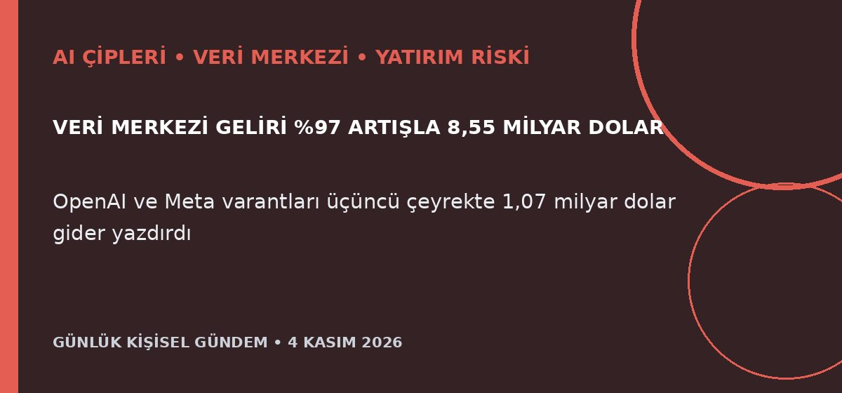
Özet
AMD’nin üçüncü çeyrek veri merkezi geliri yüzde 97 artarak 8,55 milyar dolara çıktı; şirket 2027 toplam gelirinin yüzde 80’den fazla büyümesini bekliyor. Buna karşılık OpenAI ve Meta’ya büyük çip alımları karşılığında verilen hisse varantları, üçüncü çeyrekte 1,07 milyar dolarlık nakit dışı gider oluşturdu ve ileride mevcut hissedarları sulandırabilir.
Benim için neden önemli
Nvidia’ya gerçek bir alternatifin güçlenmesi, AI sunucusu ve API rekabetinde kapasite ile fiyat açısından olumlu olabilir. Ancak tedarikçi, müşteri ve yatırımcı rollerinin aynı anlaşmada birleşmesi talebin ne kadarının organik olduğunu bulanıklaştırıyor; büyümeyle teşvik maliyetini birlikte izlemek gerekir. Bu al-sat tavsiyesi değildir.
Kaynak Reuters, 3–4 Kasım 2026
3. Avrupa, kendi hukuk alanında çalışan AI bulutu kuruyor
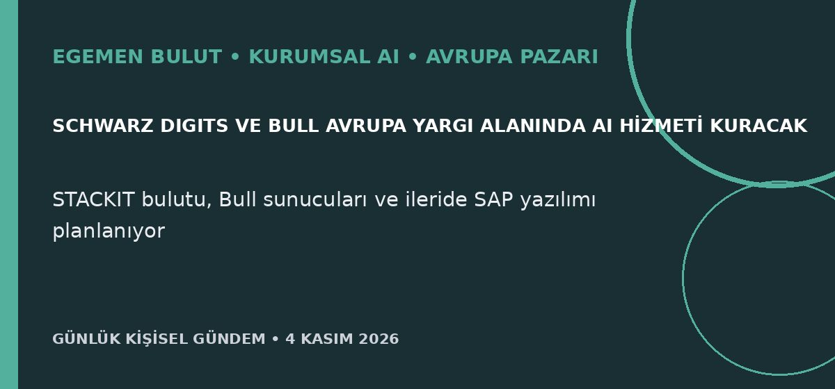
Özet
Schwarz Digits ile Fransız süper bilgisayar üreticisi Bull, tamamen Avrupa yargı alanında çalışacak AI hesaplama hizmetleri geliştirmek için ön anlaşma imzaladı. Hizmet STACKIT bulutu üzerinden sunulacak; Bull donanımı üretecek ve müşteriler aynı ortamda AI uygulamaları çalıştırabilecek.
Benim için neden önemli
Avrupa’ya satılan mikro-SaaS ve otomasyon ürünlerinde veri yerleşimi, denetlenebilirlik ve ABD dışı bulut seçeneği satın alma kriteri hâline geliyor. n8n mimarisinde model, depolama ve kimlik katmanını değiştirilebilir tutmak; kamu ve regüle sektör müşterilerine erişimi kolaylaştırabilir.
Kaynak Reuters, 3 Kasım 2026
4. Meta, AI yatırımları için 15 milyar dolar daha borçlanıyor
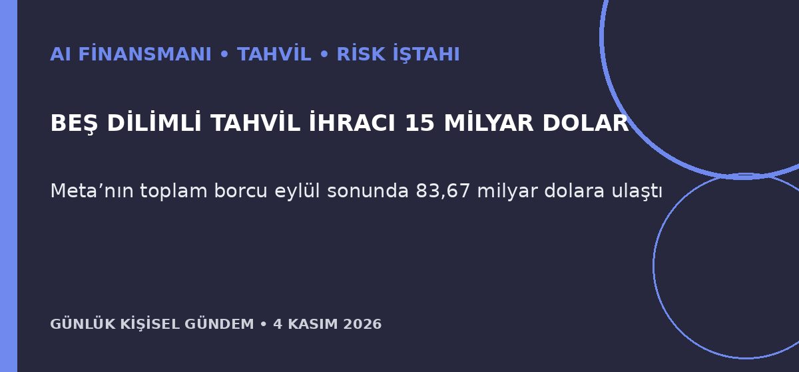
Özet
Meta, hızlanan AI altyapı yatırımlarını finanse etmek için beş dilimli 15 milyar dolarlık tahvil ihracı başlattı; 2031 vadeli bölümün kuponu yüzde 5,85, 2033 vadelinin yüzde 6,25. Şirketin bu yılki sermaye harcaması beklentisi 135–145 milyar dolar, toplam borcu ise eylül sonunda 83,67 milyar dolardı.
Benim için neden önemli
AI kapasitesi artık yalnız nakit akışıyla değil, giderek borç ve hisse ihracıyla finanse ediliyor; bu da API ve reklam ürünlerinde gelir üretme baskısını artırabilir. Yatırım tarafında AI talebi kadar faiz gideri, serbest nakit akışı ve değerleme oynaklığı izlenmeli. Bu al-sat tavsiyesi değildir.
Kaynak Reuters, 3 Kasım 2026
5. Tesla, kullanılamayan FSD’yi Güney Kore’de satmakla suçlanıyor
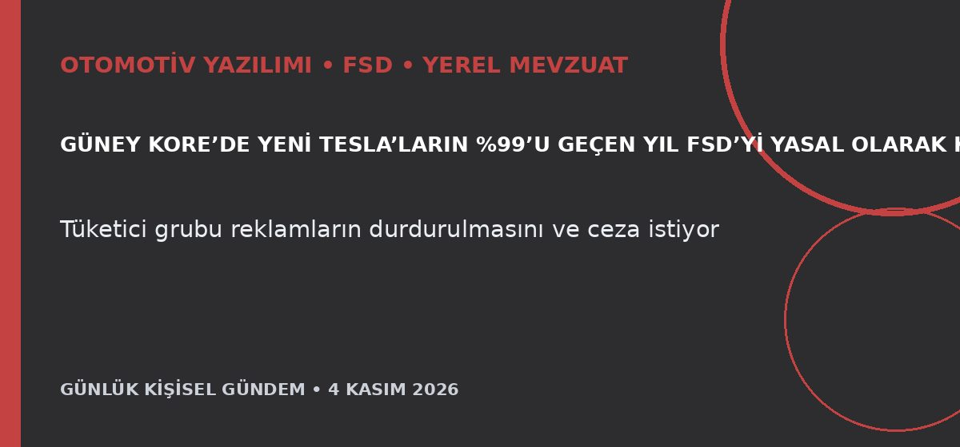
Özet
Güney Koreli bir tüketici grubu, Tesla’nın çoğu Çin üretimi araçta yasal olarak kullanılamayan FSD yazılımını yıllarca pazarlayıp ücretini aldığı iddiasıyla düzenleyiciye başvurmaya hazırlanıyor. Tesla’nın ülke müdürü FSD’nin kayıtlı araçların yaklaşık yüzde 20’sinde kullanılabildiğini söyledi; Tesla Reuters’ın yorum talebine yanıt vermedi ve düzenleyici inceleme sürüyor.
Benim için neden önemli
Otomotivde yazılım özelliğinin satın alınabilir olması, bulunduğun ülkede etkin ve yasal olduğu anlamına gelmiyor. Araç alırken donanım adı yerine Türkiye’deki sertifika, etkin işlevler, abonelik/tek seferlik ücret, iade koşulu ve OTA destek süresi yazılı olarak doğrulanmalı.
Kaynak Reuters, 4 Kasım 2026

